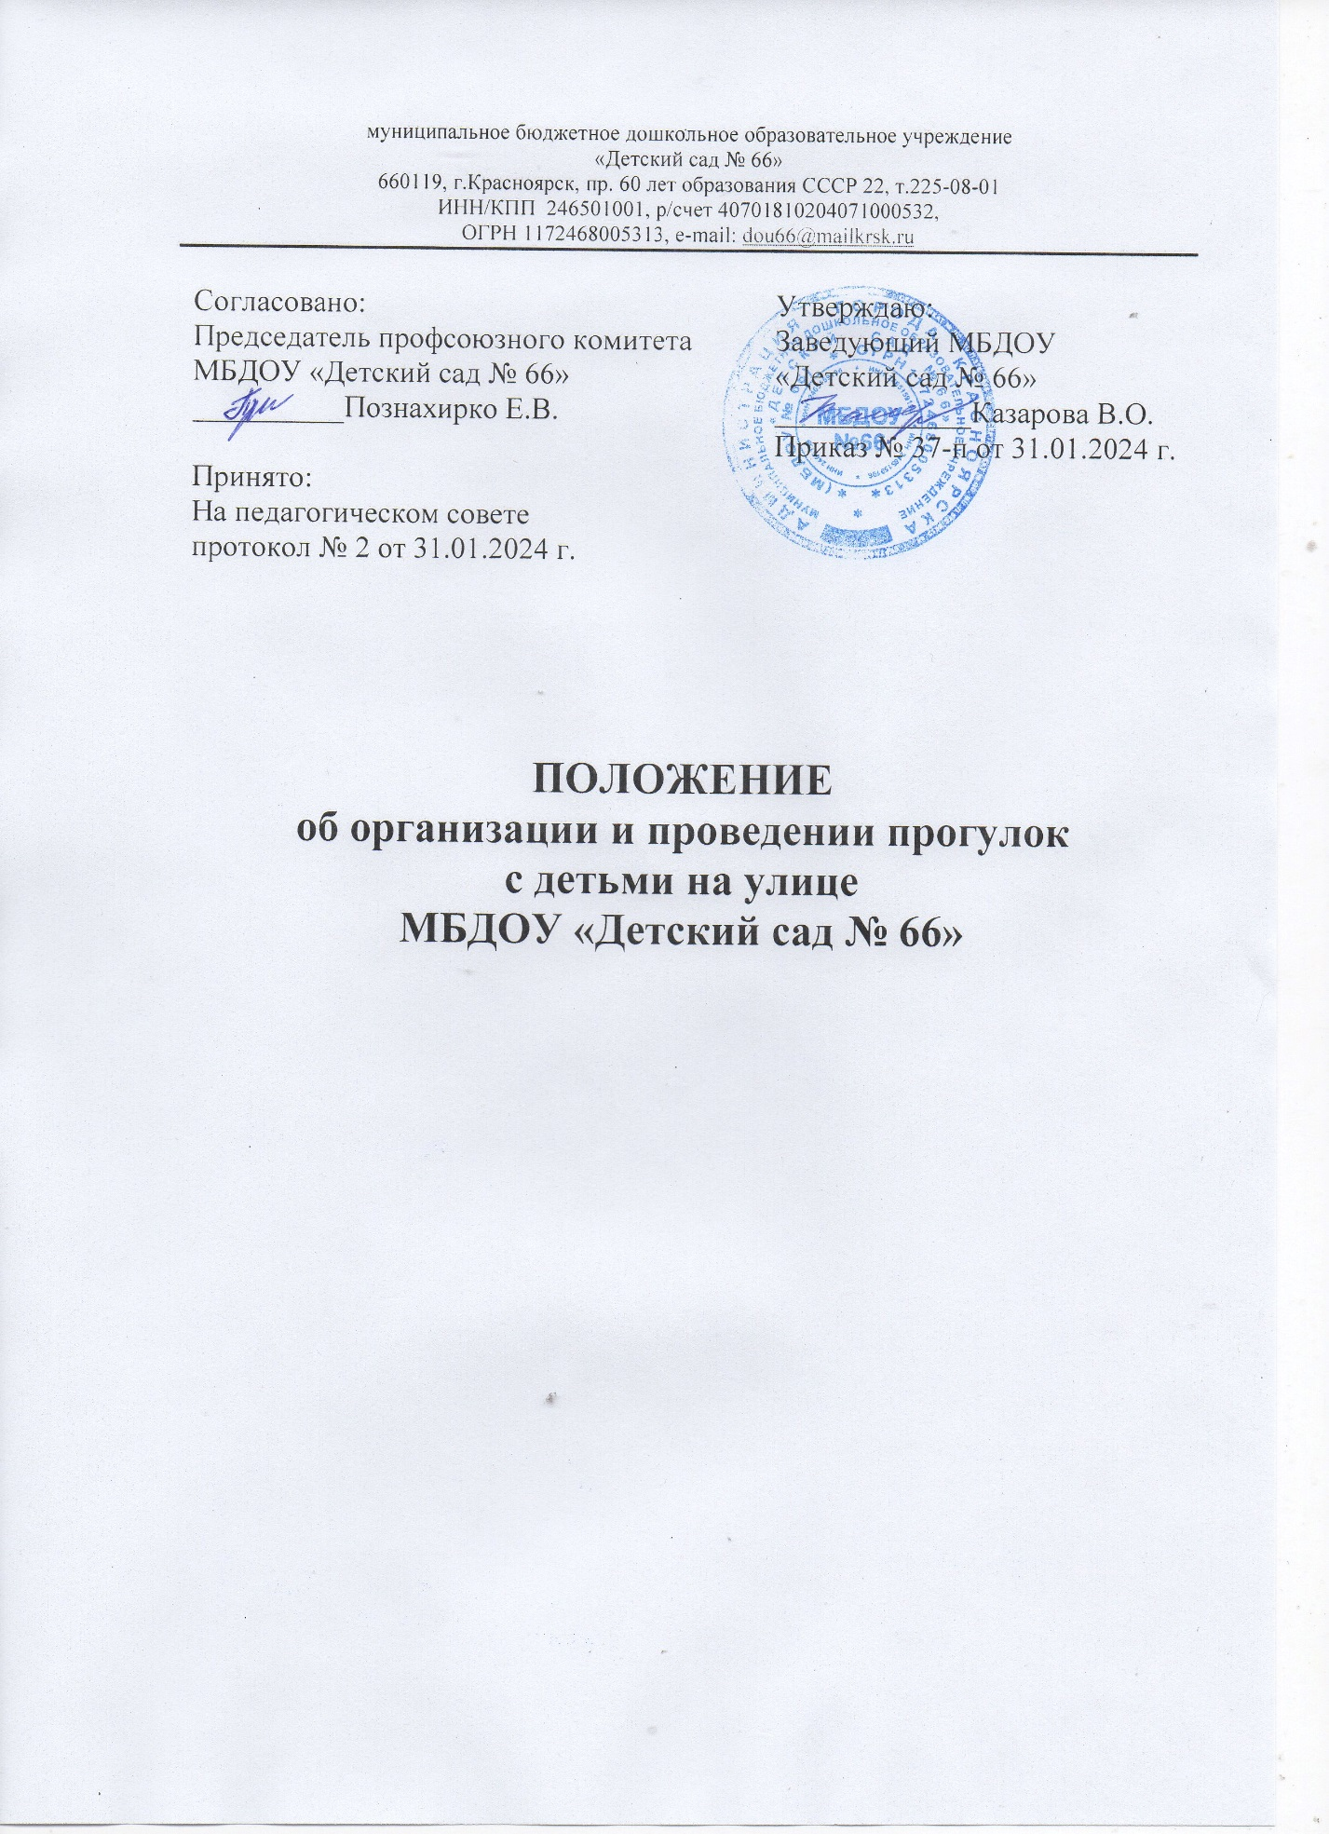

ОБЩИЕ ПОЛОЖЕНИЯ
  - Настоящее положение разработано для муниципального бюджетного дошкольного образовательного учреждения «Детский сад № 66» (далее — МБДОУ) в соответствии с Федеральным законом «Об образовании в Российской Федерации» от 29.12.2012г. № 273, СанПиН 2.4.1.3049-13 (с изм. от 27.08.2015 г), Уставом МБДОУ, инструкцией по организации охраны жизни и здоровья детей, режимом дня.
  - Положение регламентирует организацию прогулок в МБДОУ.
  - Изменения и дополнения в настоящее Положение вносятся Педагогическим советом и утверждаются заведующим Учреждения.
  - Срок данного Положения не ограничен. Данное Положение действует до принятия нового.

ЦЕЛИ, ЗАДАЧИ И ВИДЫ ПРОГУЛОК
  - . Прогулка – режимный момент жизнедеятельности детей в дошкольном учреждении.
  - . Цель прогулки - укрепление здоровья, профилактика утомления, физическое и умственное развитие детей.
  - . Задачи прогулки:
- оказывать закаливающее воздействие на детский организм;
- способствовать повышению уровня физической подготовленности дошкольников;
- развивать двигательные возможности;
- способствовать развитию познавательных способностей.
2.4. Виды прогулки:
- на участке дошкольного учреждения;
- пешеходные прогулки за пределы участка (старший дошкольный возраст на расстояние до двух километров).

ПОДГОТОВКА К ПРОГУЛКЕ
3.1. Подготовка и возвращение с прогулки:
3.1.1. Перед выходом на прогулку воспитатель должен организовать с детьми проведение гигиенических процедур, посещение туалетной комнаты.
3.1.2. Одевать детей на прогулку, а также раздевать их по возвращении с нее необходимо по подгруппам:
- воспитатель выводит одеваться первую подгруппу, младший воспитатель проводит гигиенические процедуры с другой, и выводит детей в раздевалку.
- воспитатель выходит с первой подгруппой детей на прогулку, а младший воспитатель заканчивает одевание второй подгруппы и провожает детей на участок к воспитателю;
- в помощь при одевании в каждую группу раннего и младшего дошкольного возраста закрепляются сотрудники из числа рабочего и медицинского персонала ДОУ.
3.1.3. Чтобы предотвратить перегревание детей во время сборов на прогулку, необходимо придерживаться порядка одевания: вначале одевают всем находящимся в раздевалке детям колготки, штаны, затем свитера, обувь и лишь в последнюю очередь шапки, верхнюю одежду, завязывают шарф.
3.1.4. Младший воспитатель помогает детям развязать шарф, расстегнуть и снять верхнюю одежду, сложить одежду в шкафчик. Раздевшись, дети спокойно идут в группу и играют.
3.1.5. В зимний период после окончания прогулки необходимо обеспечить просушивание мокрой одежды детей.
3.1.6. В летний период после возвращения детей с прогулки необходимо организовать дополнительную гигиеническую процедуру – мытьё ног.
3.2. Требования к одежде детей:
- в любое время года одежда и обувь должна соответствовать погоде на данный момент и не должна перегревать или переохлаждать детей;
- при колебаниях температуры от +3 до -3°С и слабом ветре одежда детей должна состоять из трех слоев, включая белье. Верхняя одежда состоит из утепленной куртки, брюк; на ногах утепленные ботинки;
- при температуре от -4 до -10°С детям надевают зимнюю куртку или пуховик при трех слоях одежды.
- при более низких температурах рекомендуется увеличивать количество слоев одежды до четырех или пяти в зависимости от теплозащитных свойств верхней одежды;
- в летний период во избежание перегрева детям надевают легкие головные уборы.

ТРЕБОВАНИЯ К ОБОРУДОВАНИЮ И САНИТАРНОМУ СОСТОЯНИЮ УЧАСТКА ДЕТСКОГО САДА ДЛЯ ПРОВЕДЕНИЯ ПРОГУЛОК
  - Оборудование и санитарное содержание участка должно соответствовать требованиям СанПиН 2.4.1.3049-13 (с изм. от 27.08.2015 г).
  - Уборка территории МБДОУ проводится дворником ежедневно: утром за 1-2 часа до прихода детей и по мере загрязнения территории.
  - Уборка групповых прогулочных участков проводится воспитателями и младшими воспитателями.
  - При сухой и жаркой погоде полив участка, песка производится не менее 2-х раз в день.

ОРГАНИЗАЦИЯ ПРОГУЛОК
5.1. При организации прогулки на участке необходимо проведение всех структурных элементов прогулки:
- наблюдение;
- двигательная активность: подвижные, спортивные игры, игровые упражнения;
- индивидуальная работа;
- трудовые поручения;
- самостоятельная деятельность детей.
5.2. В зависимости от вида предыдущего занятия изменяется последовательность структурных компонентов прогулки. Если дети находились на занятии, требующем больших умственных усилий, усидчивости, на прогулке необходимо вначале провести подвижные игры, пробежки, затем перейти к наблюдениям. Если до прогулки было физкультурное занятие или музыкальное, то прогулка начинается с наблюдения или спокойной игры.
5.3. Каждый из обязательных компонентов прогулки длится от 7 до 15 минут и осуществляется на фоне самостоятельной деятельности детей.
5.4. Содержание основных структурных элементов прогулки должно планироваться с учётом всей предшествующей деятельности детей, учитывать конкретные педагогические и оздоровительные задачи, должно быть отражено в календарном - тематическом плане воспитателя.
5.5. Организация прогулки на участке ДОУ:
- при проведении прогулки следить, чтобы дети не уходили за пределы участка детского сада. В случае самовольного ухода ребенка немедленно сообщить о случившемся заведующему МБДОУ, который организует поиски ребенка, ставит в известность управление, милицию, родителей согласно схеме оповещения.
- при подготовке к прогулке воспитатель должен предварительно осмотреть территорию участка, закрепленную за группой на предмет соответствия нормам требований техники безопасности;
- воспитатель должен обеспечить одежду детей в зависимости от изменения температуры воздуха: в жаркое время во избежание перегрева воспитатель должен обеспечить детей легкими головными уборами;
- в жаркое время года воспитатель должен обеспечить соблюдение питьевого режима; - воспитатель должен руководить самостоятельной деятельностью детей: обеспечить им полную безопасность, научить использовать пособия в соответствии с их
предназначением, осуществлять постоянный контроль за детьми;
- в зависимости от целей и задач воспитатель готовит выносной материал, соответствующий санитарно-гигиеническим требованиям, для организации различных видов деятельности детей;
- при планировании наблюдений воспитатель должен продумать: отбор и расположение оборудования и материалов, используемых по ходу наблюдения, размещение детей. Процесс наблюдения за живыми объектами должен проходить на безопасном расстоянии;
- при организации двигательной активности воспитатель должен использовать только безопасное физкультурное оборудование;
- в зависимости от погодных условий двигательная деятельность детей на воздухе может быть различной интенсивности, чтобы дети не переохлаждались и не перегревались. Организацию двигательной активности воспитатель продумывает перед выходом на прогулку, ориентируясь на конкретные метеоусловия;
- не допускается длительное нахождение детей на прогулке без движений. Особого внимания требуют дети со сниженной подвижностью, малоинициативные, которых следует вовлекать в подвижные игры;
- игры с высоким уровнем интенсивности движений не следует проводить в конце утренней прогулки перед уходом с участка, так как дети в этом случае становятся перевозбужденными, что отрицательно сказывается на характере дневного сна, увеличивает длительность засыпания, может быть причиной снижения аппетита; - в холодный период года, воспитателю необходимо следить за тем, чтобы дети дышали носом. Носовое дыхание соответствует формированию у детей умения правильно дышать, предупреждает заболевание носоглотки;
- при низких температурах воздуха нецелесообразно организовывать длительные игры большой подвижности, так как это приводит к форсированию дыхания, когда дети начинают дышать ртом. Не следует также в этих условиях проводить игры, требующие произнесения детьми в полный голос четверостиший, припевок и т.п.;
- при организации трудовых поручений воспитатель привлекает детей к сбору игрушек, наведению порядка на участке после прогулки, организует выполнение других трудовых поручений (уход за растительными объектами и т.д.);
- в процессе прогулки воспитатель должен обучать детей навыкам безопасного поведения, правилам безопасного обращения с различными предметами;
- в случае усиления ветра до недопустимых параметров, ухудшения погодных условий (дождь, метель и др.) во время прогулки, воспитатель должен немедленно завести детей в помещение.
  - В процессе организации прогулки запрещается:
- оставлять детей одних, без присмотра работников МБДОУ;
- использовать в детских играх острые, колющие, режущие предметы, сломанные игрушки.
5.7. Если произошёл несчастный случай с ребенком, воспитатель должен немедленно привлечь медицинский персонал для оказания первой медицинской помощи, известить руководителя МБДОУ, родителей.
5.8. Организация прогулок за пределами участка МБДОУ:
- планирование прогулок за пределы участка ДОУ начинают со старшей группы;
- содержание прогулок определяется образовательной программой МБДОУ;
- при подготовке к прогулке воспитатель должен предварительно осмотреть место прогулки, маршрут следования, согласовывать с заведующим;
- отправляясь на экскурсию, прогулку, за пределы участка детского сада, воспитатель должен точно знать число детей, которых он берет с собой. Если в ДОУ по каким-то причинам остались дети из группы, они по указанию заведующего должны находиться под присмотром определенного сотрудника;
- в случае дальней прогулки вместе с воспитателем назначаются ещё сотрудники из расчёта 10 детей на одного взрослого;
- все сотрудники, сопровождающие детей, должны пройти целевой инструктаж по организации прогулок и экскурсий;
- при движении колоны детей один взрослый идет впереди колонны, другой – сзади.
Каждый из сопровождающих должен иметь красный флажок;
- дети строятся в колонну по два и берут друг друга за руки. Во время движения колонной в руках у детей не должно быть никаких предметов и игрушек.
- при переходе через улицу сопровождающие должны обеспечить строгое соблюдение правил дорожного движения для пешеходов, избегать прогулок по улицам с большим движением;
- по окончании прогулки, экскурсии, проверить количество воспитанников, сообщить руководителю МБДОУ о возвращении.

ПРОДОЛЖИТЕЛЬНОСТЬ ПРОГУЛОК
Температурный режим проведения прогулок
  - В течение года прогулки проводятся ежедневно. Общая продолжительность прогулки составляет 3- 4 часа.
  - В летнее время в благоприятную погоду дети проводят на воздухе всё время, заходя в помещение для приёма пищи и сна.
  - В зимнее время прогулка на воздухе проводится 2 раза в день для детей старшего дошкольного возраста: в первую половину дня – до обеда, во вторую половину дня после дневного сна или перед уходом детей домой.
  - Продолжительность прогулки определяется в зависимости от климатических условий. При температуре воздуха ниже минус 15 С и скорости ветра более 7 м/с продолжительность прогулки сокращается.

ОРГАНИЗАЦИЯ ПРОГУЛОК В ПЕРИОД ОБЪЯВЛЕННОГО РЕЖИМА НЕБЛАГОПРИЯТНЫХ МЕТЕОРОЛОГИЧЕСКИХ УСЛОВИЙ (НМУ)

  - Неблагоприятными метеорологическими условиями считаются условия, способствующие накоплению загрязняющих веществ в приземном слое атмосферного воздуха. Вредное воздействие атмосферного воздуха на человека создается при условии превышения установленных гигиенических нормативов загрязняющих веществ, содержащихся в нем.
  - При получении информации Федеральной службы по гидрометеорологии и мониторингу окружающей среды (Росгидромет) о неблагоприятных метеорологических условиях для города Красноярска, администрация и педагоги МБДОУ незамедлительно принимают необходимые меры по пребыванию детей на открытом воздухе в соответствии со степенью режима неблагоприятных метеоусловий (далее – режим НМУ).
  - При установленном режиме НМУ I степени рекомендуется:
- ограничить пребывание детей на открытом воздухе;
- организацию занятий физкультурой и подвижных/спортивных игры перенести в закрытое помещение (спортивный зал).
7.4. При установленном режиме НМУ II или III степени прогулки запрещаются. Во время, отведенное в режиме дня для проведения прогулки, при режиме НМУ II или III степени воспитанники находятся в здании МБДОУ и с ними организуется разнообразная деятельность (наблюдения за объектами окружающего мира, сюжетно-ролевые игры, подвижные игры, игры- эксперименты и т.п.).

